جامعة بوليتكنك فلسطين | 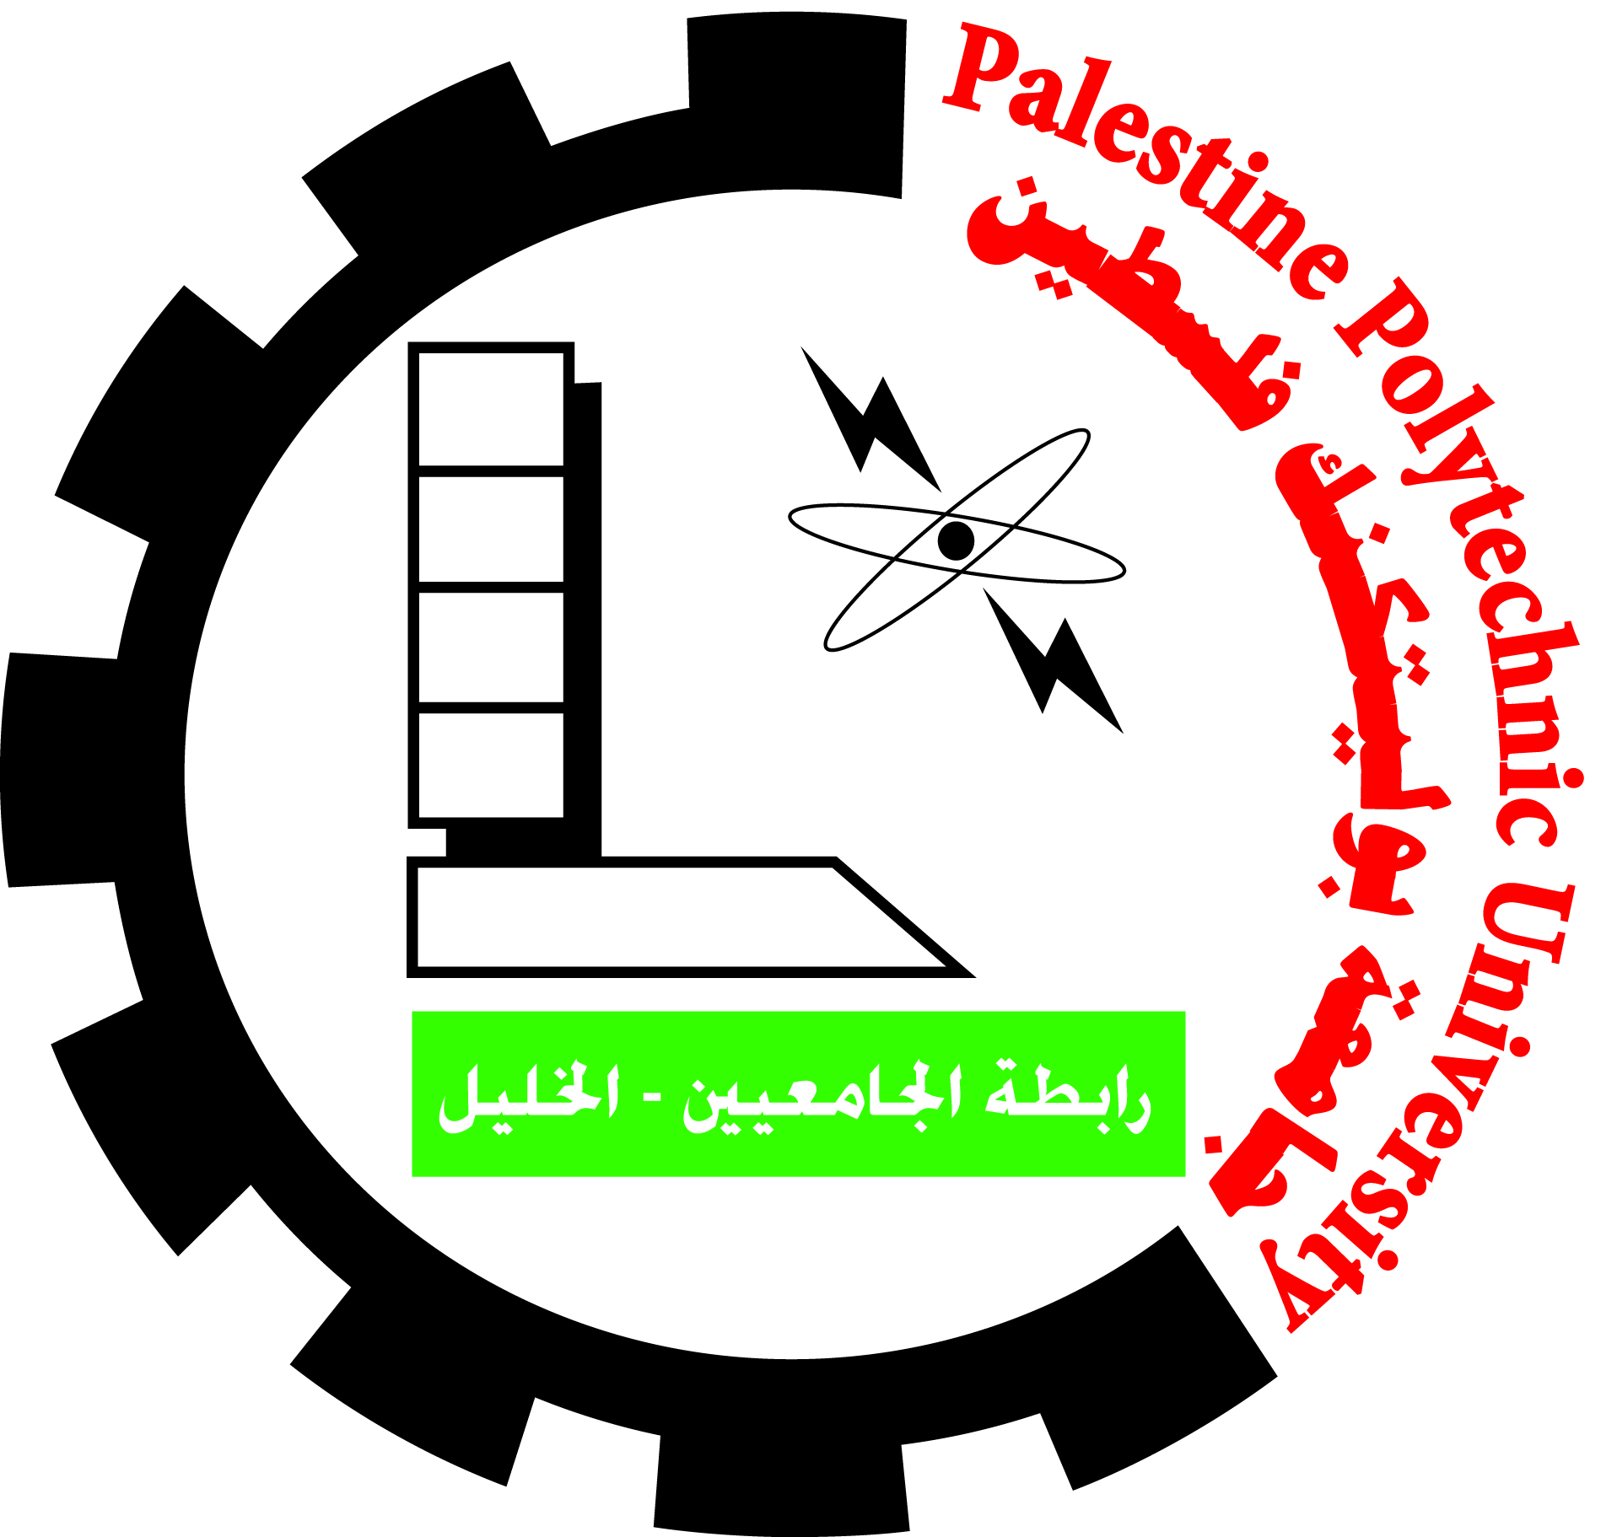  نشرة خاصة بالطلبة | Palestine Polytechnic University  (PPU)
وحدة تحسين الجودة |  | Quality Enhancement Unit

التغذية الراجعة من الطلبة في منتصف الفصل

الطلبه الاعزاء
تهديكم وحدة توكيد الجودة تمنياتها لكم بالتوفيق والنجاح، وترغب من خلال هذه النشرة الخاصه توضيح أهداف وآليات تنفيذ أحد اجراءات الجودة التي تهدف الى تحسين عملية التعليم والتعلم وهي " التغذية الراجعة من الطلبة في منتصف الفصل":
- تهدف هذه العملية الى:
  - إشراك الطلبة في تحسين عملية التعلم من خلال إبداء رأيهم حول سير العملية التعلمية/ التعليمية في وقت مبكر من الفصل الدراسي.
  - توفير معلومات مفيدة للمدرس حول تعلم الطلبة وتقدمهم في المساقات.
  - تقوية العلاقة بين الطالب والمدرس وزيادة كفاءة عملية التعليم والتعلم.
- إن المستفيد الاكبر من هذه العملية هو أنتم ايها الطلبه الاعزاء، لذلك يرجى التعامل بمسؤولية مع الاستبيان وتعبئته بأمانه ودقه.
- يقوم مدرس المساق بتحليل الاستبيان ومناقشة نتائجه مع طلبة المساق.

ترحب وحدة توكيد الجودة بملاحظاتكم حول سير العملية التعليمية، ويمكنكم اتمام ذلك من خلال :
- زيارة مقر الوحدة في مبنى فوزي كعوش(الطابق الثاني)- أبو رمان.
- إرسال ملاحظاتكم في مغلف مغلق من خلال مشرفيكم ودوائركم.
- إرسال الملاحظات الى البريد الاليكتروني direc-quality@ppu.edu

